第一章 有机化合物的结构特点和研究方法
第二节 研究有机化合物的一般方法
第1课时 分离、提纯
一、选择题
1．（2022·北京通州区高二下学期期中）进行萃取分液操作时一定不会用到以下哪种仪器
A．冷凝管 B．分液漏斗 C．烧杯 D．铁圈
2．（2023年河北省唐山市十县一中联盟上学期期中）下列实验操作中，正确的是
A．蒸馏操作时，冷凝水的进出方向是上进下出
B．分液操作时，分液漏斗中下层液体从下口放出后，再将上层液体从下口放出到另一个烧杯中
C．蒸馏操作时，应使温度计的水银球靠近蒸馏烧瓶支管口处
D．萃取操作时，萃取剂的密度必须比水大
3．（2022·北京石景山区高二下学期期末）下列仪器在提纯粗苯甲酸的实验中不涉及的是
A．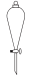 B． C．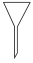 D．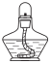
4．（2022·吉林高二校联考期末）下列物质提纯方法中属于重结晶的是
A．除去工业酒精中含有的少量水 B．粗苯甲酸的提纯
C．从碘水中提取碘 D．除去苯中含有的少量Br₂
5．（2022·辽宁大连·高二统考期末）下列关于物质的分离、提纯的做法正确的是
A．除去苯甲酸固体中混有的少量NaCl：重结晶
B．除去乙酸乙酯中少量的乙酸：加氢氧化钠溶液，充分振荡，过滤
C．分离碘化钠和单质碘的混合水溶液：用乙醇萃取并蒸馏
D．分离苯和硝基苯：分液
6．（2022·北京东城区高二下学期期末）某粗苯甲酸样品中含有少量氯化钠和泥沙。用重结晶法提纯苯甲酸的实验步骤中，下列操作未涉及的是
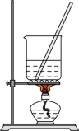 | 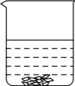 | 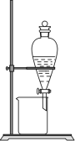 | 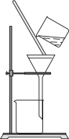
A．加热溶解 | B．冷却结晶 | C．萃取后分液 | D．趁热过滤
A．A B．B C．C D．D
7．（2021·江西南昌高二进贤县第一中学校考阶段练习）按以下实验方案可从海洋动物柄海鞘中提取具有抗肿瘤活性的天然产物：
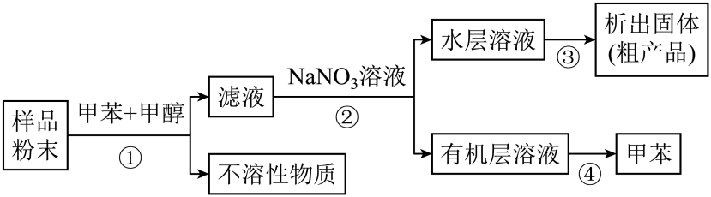
下列各步实验操作原理与方法错误的是
A | B | C | D
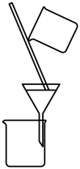 | 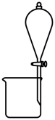 | 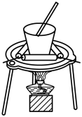 | 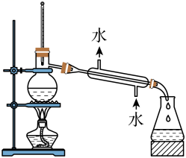
步骤① | 步骤② | 步骤③ | 步骤④
8．（2022·浙江杭州高二校考期中改编）下列关于物质的分离、提纯实验中的一些操作或做法，正确的是
A．在组装蒸馏装置时，温度计的水银球应伸入液面下
B．用96%的工业酒精制取无水乙醇，可采用直接蒸馏的方法
C．在苯甲酸重结晶实验中，待粗苯甲酸完全溶解后，要趁热将溶液过滤
D．在苯甲酸重结晶实验中，滤出晶体后，不可直接将晶体铺在干燥的滤纸上晾干
9．（2022·贵州黔西高二校考阶段练习）下列每组中各有三对物质，它们都能用分液漏斗分离的是
A．乙酸乙酯和水，酒精和水，植物油和水
B．四氯化碳和水，溴苯和水，硝基苯和水
C．甘油和水，乙酸和水，乙酸和乙醇
D．汽油和水，苯和水，甲醇和水
10．（2022·北京通州区高二下学期期中）下列关于重结晶的说法，错误的是
A．被重结晶提纯的物质在溶剂中的溶解度随温度变化大
B．杂质在溶剂中溶解度很小或溶解度很大
C．苯甲酸重结晶的步骤：加热溶解、冷却过滤、结晶
D．重结晶的首要工作是选择适当的溶剂
11．（2022·广西南宁·高二南宁市邕宁高级中学校考期末）下列关于物质的分离、提纯实验中的一些操作或做法，正确的是
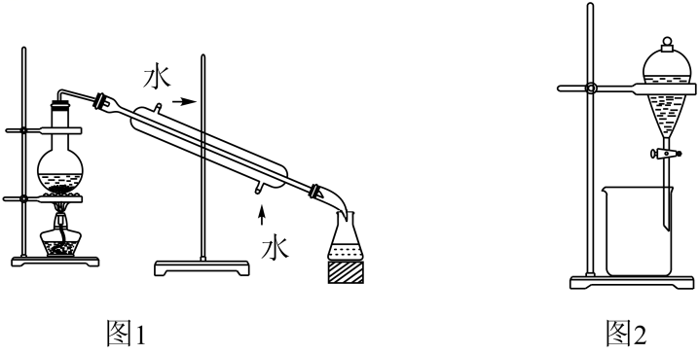
A．在苯甲酸重结晶实验中，待粗苯甲酸完全溶解后要冷却到常温再过滤
B．用95.6%的工业酒精制取无水乙醇、可采用的方法是加生石灰，再蒸馏
C．用图1所示装置可以分离二氯甲烷、三氯甲烷和四氯化碳的混合物
D．用图2所示装置可以用乙醇提取溴水中的溴
12．（2022·北京西城区高二下学期期末）常温下，乙酰苯胺是一种具有解热镇痛作用的白色晶体，20℃时在乙醇中的溶解度为36.9 g，在水中的溶解度如下表(注：氯化钠可分散在醇中形成胶体)
温度/℃ | 25 | 50 | 80 | 100
溶解度/g | 0.56 | 0.84 | 3.5 | 5..5
某种乙酰苯胺样品中混入了少量氯化钠杂质，下列提纯乙酰苯胺的方法正确的是
A．用水溶解后分液 B．用乙醇溶解后过滤
C．用水作溶剂进行重结晶 D．用乙醇作溶剂进行重结晶
13．（2022·江苏南京高一校考阶段练习）青蒿素是高效的抗疟疾药，为无色针状晶体，易溶于有机溶剂，在水中几乎不溶，熔点为156°C～157°C，热稳定性差。提取青蒿素的主要工艺如下。(已知：乙醚的沸点为35°C)
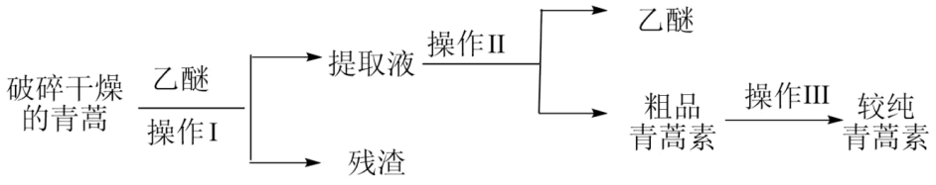
下列说法不正确的是
A．破碎的目的是增大青蒿与乙醚的接触面积，提高青蒿素浸取率
B．操作I需要用到玻璃仪器有漏斗、玻璃棒、烧杯
C．操作II蒸馏时最好选用水浴加热
D．操作III的主要过程为加水溶解、蒸发浓缩、冷却结晶、过滤
14．（2022·重庆万州高二校考阶段练习）实验室按以下方案从某海洋动物提取具有抗肿瘤活性的天然产物。下列说法错误的是
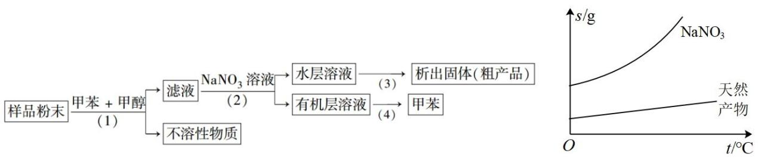
A．样品制成粉末的目的是增大接触面积，提高浸取率
B．步骤(1)需要用到的玻璃仪器有漏斗、玻璃棒、烧杯
C．步骤(3)主要过程有蒸发结晶、趁热过滤
D．步骤(4)需要用到球形冷凝管
15．（2022·北京西城区高二下学期期末）间苯三酚和HCl的甲醇溶液反应生成3，5－二甲氧基苯酚和水。提纯3，5－二甲氧基苯酚时，先分离出甲醇，再加入乙醚进行萃取，分液后得到的有机层用饱和NaHCO₃溶液、蒸馏水依次进行洗涤，再经蒸馏、重结晶等操作进行产品的纯化。相关物质的部分物理性质如下表：
物质 | 沸点/℃ | 密度(20 ℃)/g·cm^{－3}) | 溶解性
甲醇 | 64.7 | 0.7915 | 易溶于水
乙醚 | 34.5 | 0.7138 | 微溶于水
下列说法不正确的是
A．分离出甲醇的操作是蒸馏
B．用乙醚萃取后得到的有机层在分液漏斗的下层
C．用饱和NaHCO₃溶液洗涤可以除去HCl
D．重结晶除去间苯三酚是利用不同物质在同一溶剂中的溶解度不同而将杂质除去
二、填空题
16．（2022·山西运城高二芮城中学校考开学考试）选择下列实验方法分离提纯物质，将分离提纯方法的字母序号填在横线上。
A．萃取分液 B．升华 C．重结晶 D．分液 E.蒸馏 F.过滤 G．洗气
（1）____分离氯化钾与固体碘的混合物。
（2）____提纯含有泥沙的苯甲酸固体。
（3）____分离水和CCl₄的混合物。
（4）____分离石油中的各组分。
（5）____除去混在甲烷中的乙烯。
（6）____提取溴水中的溴。
17．（2022·北京西城高二北京市第一六一中学校考期中）苯甲醇与苯甲酸是重要的化工原料，可通过苯甲醛在NaOH溶液中的歧化反应制得，反应的化学方程式为2＋NaOH＋。
某研究小组在实验室制备苯甲醇与苯甲酸，反应结束后对反应液按下列步骤处理：
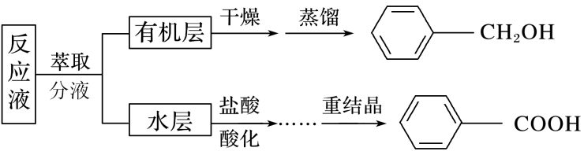
已知：苯甲醇易溶于乙醚、乙醇，在水中溶解度较小。苯甲酸微溶于水。
请回答下列问题：
（1）萃取分离苯甲醇与苯甲酸钠时，合适的萃取剂是_________。萃取分液后，所得水层用盐酸酸化的目的是(用化学方程式表示)________ _____________________________________。
（2）苯甲酸在A、B、C三种溶剂中的溶解度(S)随温度变化的曲线如如图所示，重结晶时，合适的溶剂是_______(填字母)。重结晶的具体操作是：将苯甲酸粗品加热溶解，__________________________________，过滤。过滤得到的苯甲酸晶体需洗涤，采用的合适洗涤剂是___________(填字母)。
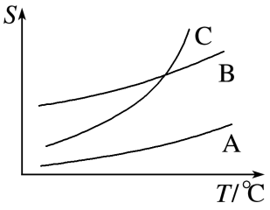
a．饱和食盐水 b．Na₂CO₃溶液 c．稀硫酸 d．蒸馏水

